МИНИСТЕРСТВО ОБРАЗОВАНИЯ, НАУКИ И МОЛОДЕЖНОЙ ПОЛИТИКИ КРАСНОДАРСКОГО КРАЯ
Государственное автономное профессиональное образовательное учреждение Краснодарского края
"НОВОРОССИЙСКИЙ КОЛЛЕДЖ СТРОИТЕЛЬСТВА И ЭКОНОМИКИ"
(ГАПОУ КК "НКСЭ")

Научно-технический проект
"Разработка проекта по возведению водоочистительного завода в городе Новороссийск "

Студентки группы Ф-21 Дмитриенко Екатерина Яковлевна

Специальность: 38.02.06 «Финансы»

Руководитель: Делиховская Наталия Викторовна

2019 г.

СОДЕРЖАНИЕ

Введение 3
1.Источники загрязнения внутренних водоемов 5
2. Методы очистки сточных вод 9
3 Электрохимическая активация…………………………………………………………..17
4 Очистные сооружения……………………………………………………………………21
5 Концепция и методическая основа проекта…………………………………………….24
Заключение …………………………………………………………………………………32
Список использованной литературы………………………………………………………34

Введение

Человек не может прожить без воды. Источники загрязнения водоемов и грунтовых вод известны достаточно хорошо — это различные сточные воды, поверхностный сток с загрязненных территорий, свалки, водный транспорт, воздушные выбросы.
Воду, которую мы пьем, должна быть чистой, без бактерий. Вода не должна содержать химических, радиоактивных веществ и других опасных для организма элементов. Прозрачность определяется по способности воды пропускать свет. Вода считается достаточно прозрачной, если через 30-сантиметровый ее слой можно прочитать обычный шрифт.
Слушая передачи, читая в разных печатных изданиях, постоянно говорят об идеальной очистке воды. Такая проблема стоит в нашем городе Новороссийск.
Для устранения этой проблемы есть один выход – разработать возведение водоочистительного завода.
В среднем на одного городского жителя приходится 250 литров холодной воды в сутки.
Принимая душ в течение пяти минут, мы расходуем около 100 литров воды.
Чистка зубов - 1 литр воды.
Ванна, наполненная наполовину, - 150 литров воды. Так что заменив ванну на душ, можно серьезно сэкономить водные ресурсы.
Один смыв в туалете - 8-10 литров воды
Одна стирка в стиральной машине - больше 100 литров воды.
Обычный водопроводный кран пропускает 15 литров воды в минуту, а через незакрытый кран выливается около тысячи литров воды за час.
Население Новороссийска на 1 января 2018 года по официальным данным в Новороссийске проживало 334 506 человек. Уже в январе 2019 440 672 человека. По его словам, по сравнению с прошлым годом прирост составил почти 11,5 тыс. человек.
Следовательно население города Новороссийска вместе с сельскими округами обеспечивается водой в объёме 120 тыс.м3/сутки.
Актуальность проекта не вызывает сомнения, так как, постоянные перебои с подачей воды, отсутствие воды в городе, подача воды по графику, в наше время, является большой проблемой для жителей и гостей города – героя Новороссийск.

Во время подачи воды местный МУП «Водоканал» рекомендует делать ее запасы.
О кризисном режиме объявили недавно, но большинство горожан уже ощутили это на себе. Вместо хорошего напора по вечерам из крана еле капает. Сейчас уровень водохранилища достиг кризисных отметок. «Два источника водоснабжения из трех основных — погодозависимые. Они не обеспечивают подачу того объема воды, который необходим для нужд города. Пенайские источники при наличии осадков способны давать порядка 20 тыс. куб. м/сутки, а сегодня они дают максимум 1,5 тыс. куб. м», — отметил заместитель главы Новороссийска Александр Служалый.
Неберджаевское хранилище обмелело, и Пенайские источники дают воды в разы меньше. Поэтому «Водоканал» не может брать жидкость из природных запасов в привычных объемах. Последствия могут быть катастрофическими — весной и летом уровень упадет до красной отметки.
«Мы рассчитываем поднакопить воду хотя бы к Новому году, чтобы у людей была вода к праздникам. Мы очень рассчитываем, что пойдут осадки, но в ближайшие недели пока сухо. Основной напор — это январь, февраль, март. Сейчас посмотрим, какая будет зима», — сказал пресс-секретарь «Водоканала» Новороссийска Михаил Рочев. Винить во всем можно погоду, но если бы система водоснабжения не была изношена, потерь с запасом можно было бы избежать. В городе меняют и ремонтируют трубы, но пока этого недостаточно.
Большая часть города будет получать воду по три часа утром с 6:00 до 9:00 и вечером с 18:00 до 21:00. Менее везучие районы — по два часа. К некоторым улицам организуют подвоз цистерн. Проблемы с водой в городе уже самая обсуждаемая тема, люди делают ее запасы в бутылках и ведрах.
Сейчас «Водоканал» разрабатывает регламент подачи. Днем и ночью давление будет понижено для набора резервуаров. В то время, когда вода будет идти из крана, коммунальщики рекомендуют делать запасы. По производительности: приблизительно производительность станции очистки воды может составлять от 1 до 30 м3/час.
По принципу действия: грубая очистка, тонкая очистка, уничтожение бактерий, обезжелезивание и т.д. По типу фильтра: металлические сетки; мембранные фильтры обратного осмоса; ионообменные (для удаления мельчайших элементов металлов); в виде полипропиленовых или полиэстеров картриджей и т.д.
По количеству ступеней очистки: двух-, трех- и многоступенчатые фильтры, каждая из ступеней извлекает отдельные виды загрязнений.

1.Источники загрязнения внутренних водоемов

Под загрязнением водных ресурсов понимают любые изменения физических, химических и биологических свойств воды в водоемах в связи со сбрасыванием в них жидких, твердых и газообразных веществ, которые причиняют или могут создать неудобства, делая воду данных водоемов опасной для использования, нанося ущерб народному хозяйству, здоровью и безопасности населения.
Загрязнение поверхностных и подземных вод можно распределить на такие типы:
-механическое - повышение содержания механических примесей, свойственное в основном поверхностным видам загрязнений;
-химическое - наличие в воде органических и неорганических веществ токсического и нетоксического действия;
-бактериальное и биологическое - наличие в воде разнообразных патогенных микроорганизмов, грибов и мелких водорослей;
-радиоактивное - присутствие радиоактивных веществ в поверхностных или подземных водах;
- тепловое - выпуск в водоемы подогретых вод тепловых и атомных ЭС.
Основными источниками загрязнения и засорения водоемов является недостаточно очищенные сточные воды промышленных и коммунальных предприятий, крупных животноводческих комплексов, отходы производства при разработке рудных ископаемых; воды шахт, рудников, обработке и сплаве лесоматериалов; сбросы водного и железнодорожного транспорта; отходы первичной обработки льна, пестициды и т.д. Загрязняющие вещества, попадая в природные водоемы, приводят к качественным изменениям воды, которые в основном проявляются в изменении физических свойств воды, в частности, появление неприятных запахов, привкусов и т.д.); в изменении химического состава воды, в частности, появление в ней вредных веществ, в наличии плавающих веществ на поверхности воды и откладывании их на дне водоемов.
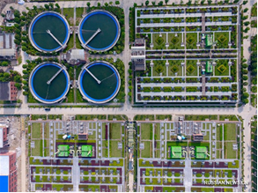
Рисунок 1 – Внешний вид завода
Производственные сточные воды загрязнены в основном отходами и выбросами производства. Количественный и качественный состав их разнообразен и зависит от отрасли промышленности, ее технологических процессов; их делят на две основные группы: содержащие неорганические примеси, в т.ч. и токсические, и содержащие яды.
К первой группе относятся сточные воды содовых, сульфатных, азотно-туковых заводов, обогатительных фабрик свинцовых, цинковых, никелевых руд и т.д., в которых содержатся кислоты, щелочи, ионы тяжелых металлов и др. Сточные воды этой группы в основном изменяют физические свойства воды. Сточные воды второй группы сбрасывают нефтеперерабатывающие, нефтехимические заводы, предприятия органического синтеза, коксохимические и др. В стоках содержатся разные нефтепродукты, аммиак, альдегиды, смолы, фенолы и другие вредные вещества. Вредоносное действие сточных вод этой группы заключается главным образом в окислительных процессах, вследствие которых уменьшается содержание в воде кислорода, увеличивается биохимическая потребность в нем, ухудшаются органолептические показатели воды. Нефть и нефтепродукты на современном этапе являются основными загрязнителями внутренних водоемов, вод и морей, Мирового океана. Попадая в водоемы, они создают разные формы загрязнения: плавающую на воде нефтяную пленку, растворенные или эмульгированные в воде. Нефтепродукты, осевшие на дно тяжелые фракции и т.д. При этом изменяется запах, вкус, окраска, поверхностное натяжение, вязкость воды, уменьшается кол-во кислорода, появляются вредные органические вещества, вода приобретает токсические свойства и представляет угрозу не только для человека. 12 г нефти делают непригодной для употребления тонну воды. Довольно вредным загрязнителем промышленных вод является фенол. Он содержится в сточных водах многих нефтехимических предприятий. При этом резко снижаются биологические процессы водоемов, процесс их самоочищения, вода приобретает специфический запах карболки. На жизнь населения водоемов пагубно влияют сточные воды целлюлозно-бумажной промышленности. Окисление древесной массы сопровождается поглощением значительного количества кислорода, что приводит к гибели икры, мальков и взрослых рыб. Волокна и другие нерастворимые вещества засоряют воду и ухудшают ее физико-химические свойства. На рыбах и на их корме - беспозвоночных - неблагоприятно отражаются молевые сплавы. Из гниющей древесины и коры выделяются в воду различные дубильные вещества. Смола и другие экстрактивные продукты разлагаются и поглощают много кислорода, вызывая гибель рыбы, особенно молоди и икры. Кроме того, молевые сплавы сильно засоряют реки, а топляк нередко полностью забивает их дно, лишая рыб нерестилищ и кормовых мест.
Атомные электростанции радиоактивными отходами загрязняют реки. Радиоактивные вещества концентрируются мельчайшими планктонными микроорганизмами и рыбой, затем по цепи питания передаются другим животным. Установлено, что радиоактивность планктонных обитателей в тысячи раз выше, чем воды, в которой они живут. Сточные воды, имеющие повышенную радиоактивность (100 кюри на 1л и более), подлежат захоронению в подземные бессточные бассейны и специальные резервуары. Рост населения, расширение старых и возникновение новых городов значительно увеличили поступление бытовых стоков во внутренние водоемы. Эти стоки стали источником загрязнения рек и озер болезнетворными бактериями и гельминтами. В еще большей степени загрязняют водоемы моющие синтетические средства, широко используемые в быту. Они находят широкое применение также в промышленности и сельском хозяйстве. Содержащиеся в них химические вещества, поступая со сточными водами в реки и озера, оказывают значительное влияние на биологический и физический режим водоемов. В результате снижается способность вод к насыщению кислородом, парализуется деятельность бактерий, минерализующих органические вещества. Вызывает серьезное беспокойство загрязнение водоемов пестицидами и минеральными удобрениями, которые попадают с полей вместе со струями дождевой и талой воды. В результате исследований, например, доказано, что инсектициды, содержащиеся в воде в виде суспензий растворяются в нефтепродуктах, которыми загрязнены реки и озера. Это взаимодействие приводит к значительному ослаблению окислительных функций водных растений. Попадая в водоемы, пестициды накапливаются в планктоне, бентосе, рыбе, а по цепочке питания попадают в организм человека, действуя отрицательно как на отдельные органы, так и на организм в целом.
В связи с интенсификацией животноводства все более дают о себе знать стоки предприятий данной отрасли сельского хозяйства.
Сточные воды, содержащие растительные волокна, животные и растительные жиры, фекальную массу, остатки плодов и овощей, отходы кожевенной и целлюлозно-бумажной промышленности, сахарных и пивоваренных заводов, предприятий мясо-молочной, консервной и кондитерской промышленности, являются причиной органических загрязнений водоемов.
В сточных водах обычно около 60% веществ органического происхождения, к этой же категории органических относятся биологические (бактерии, вирусы, грибы, водоросли) загрязнения в коммунально-бытовых, медико-санитарных водах и отходах кожевенных и шерстомойных предприятий.
Нагретые сточные воды тепловых ЭС и др. производств причиняют “тепловое загрязнение”, которое угрожает довольно серьезными последствиями: в нагретой воде меньше кислорода, резко изменяется термический режим, что отрицательно влияет на флору и фауну водоемов, при этом возникают благотворные условия для массового развития в водохранилищах сине-зеленых водорослей - так называемого “цветения воды” Загрязняются реки и во время сплава, при гидроэнергетическом строительстве, а с началом навигационного периода увеличивается загрязнение судами речного флота.

2. Методы очистки сточных вод

В реках и других водоемах происходит естественный процесс самоочищения воды. Однако он протекает медленно. Пока промышленно- бытовые сбросы были невелики, реки сами справлялись с ними. В наш индустриальный век в связи с резким увеличением отходов водоемы уже не справляются со столь значительным загрязнением. Возникла необходимость обезвреживать, очищать сточные воды и утилизировать их.
Очистка сточных вод - обработка сточных вод с целью разрушения или удаления из них вредных веществ. Освобождение сточных вод от загрязнения- сложное производство. В нем, как и в любом другом производстве имеется сырье (сточные воды) и готовая продукция (очищенная вода).
Методы очистки сточных вод можно разделить на механические, химические, физико-химические и биологические, когда же они применяются вместе, то метод очистки и обезвреживания сточных вод называется комбинированным. Применение того или иного метода в каждом конкретном случае определяется характером загрязнения и степенью вредности примесей.
Сущность механического метода состоит в том, что из сточных вод путем отстаивания и фильтрации удаляются механические примеси. Грубодисперсные частицы в зависимости от размеров улавливаются решетками, ситами, песколовками, септиками, навозоуловителями различных конструкций, а поверхностные загрязнения - нефтеловушками, бензомаслоуловителями, отстойниками и др. Механическая очистка позволяет выделять из бытовых сточных вод до 60-75% нерастворимых примесей, а из промышленных до 95%, многие из которых как ценные примеси, используются в производстве.
Химический метод заключается в том, что в сточные воды добавляют различные химические реагенты, которые вступают в реакцию с загрязнителями и осаждают их в виде нерастворимых осадков. Химической очисткой достигается уменьшение нерастворимых примесей до 95% и растворимых до 25%.
При физико-химическом методе обработки из сточных вод удаляются тонко дисперсные и растворенные неорганические примеси и разрушаются органические и плохо окисляемые вещества, чаще всего из физико-химических методов применяется коагуляция, окисление, сорбция, экстракция и т.д. Широкое применение находит также электролиз. Он заключается в разрушении органических веществ в сточных водах и извлечении металлов, кислот и других неорганических веществ. Электролитическая очистка осуществляется в особых сооружениях - электролизерах. Очистка сточных вод с помощью электролиза эффективна на свинцовых и медных предприятиях, в лакокрасочной и некоторых других областях промышленности.
Загрязненные сточные воды очищают также с помощью ультразвука, озона, ионообменных смол и высокого давления, хорошо зарекомендовала себя очистка путем хлорирования.
Среди методов очистки сточных вод большую роль должен сыграть биологический метод, основанный на использовании закономерностей биохимического и физиологического самоочищения рек и других водоемов. Есть несколько типов биологических устройств по очистке сточных вод: биофильтры, биологические пруды.
В биофильтрах сточные воды пропускаются через слой крупнозернистого материала, покрытого тонкой бактериальной пленкой. Благодаря этой пленке интенсивно протекают процессы биологического окисления. Именно она служит действующим началом в биофильтрах.
В биологических прудах в очистке сточных вод принимают участие все организмы, населяющие водоем.
Аэротенки - огромные резервуары из железобетона. Здесь очищающее начало - активный ил из бактерий и микроскопических животных. Все эти живые существа бурно развиваются в аэротенках, чему способствуют органические вещества сточных вод и избыток кислорода, поступающего в сооружение потоком подаваемого воздуха. Бактерии склеиваются в хлопья и выделяют ферменты, минерализующие органические загрязнения. Ил с хлопьями быстро оседает, отделяясь от очищенной воды. Инфузории, жгутиковые, амебы, коловратки и другие мельчайшие животные, пожирая бактерии, неслипающиеся в хлопья, омолаживают бактериальную массу ила.
Сточные воды перед биологической очисткой подвергают механической, а после нее для удаления болезнетворных бактерий и химической очистке, хлорированию жидким хлором или хлорной известью. Для дезинфекции используют также другие физико-химические приемы (ультразвук, электролиз, озонирование)
Биологический метод дает большие результаты при очистке коммунально-бытовых стоков. Он применяется также и при очистке отходов предприятий нефтеперерабатывающей, целлюлозно-бумажной промышленности, производстве искусственного волокна.
-Химическая
-Ультрафиолетовая
-Механическая
-Биологическая
-Химические методы очистки сточных вод.
Основные методы – нейтрализация и окисление. Химическую очистку можно применять самостоятельно перед подачей производственных сточных вод в систему оборотного водоснабжения, а также перед спуском их в водоем или в городскую канализационную сеть. В ряде случаев химическая очистка целесообразна перед биологической очисткой. Химическую очистку применяют также как метод глубокой очистки производственных сточных вод для их дезинфекции, обесцвечивания или извлечения из них различных компонентов.
Нейтрализацию осуществляют для приведения рН сточных вод к 6,5-8,5, т.е. к реакции среды близкой к нейтральной. Следовательно, нейтрализовать нужно сточные вод с рН < 6,5 (кислые) и рН > 8,5 (щелочные). При этом учитывают нейтрализационную способность водоема, а также щелочной резерв городских сточных вод. Чаще встречаются кислые стоки, и они более опасны, чем щелочные.
Наиболее часто сточные воды загрязнены минеральными кислотами (серной H2SO4, азотной HNO3, соляной HCl, а также их смесями). Для нейтрализации используется несколько способов:
- смешение кислых стоков со щелочными (в этом случае время реакции нейтрализации и образования осадка не регламентируется);
- взаимодействие с раствором извести или известняка (рекомендуется только при равномерной подаче сточных вод, содержащих сильные кислоты);
- фильтрование через слой известняка, доломита или мела (рекомендуется только при равномерной подаче сточных вод, содержащих сильные кислоты);
- взаимодействие с дымовыми газами, содержащими CO2, SO2, NO2 и др. (рекомендуется для щелочных сточных вод, позволяет одновременно очищать и дымовые газы).
Окисление применяется для обезвреживания производственных сточных вод, содержащих токсичные примеси, которые нецелесообразно извлекать. В качестве окислителей используют хлор, гипохлорид кальция и натрия, хлорную известь, диоксид хлора, озон, технический кислород, кислород воздуха. В зависимости от агрегатного состояния вводимых в воду хлора или хлорсодержащих реагентов определяют технологию обработки сточных вод. Если их обрабатывают газообразным хлором или озоном, то процесс окисления проводят в окислительных колоннах или контактных камерах; если же окислитель находится в растворе, то его сначала подают в смеситель, а затем в контактный резервуар. Схема контактной камеры представлена на рисунке 1. При окислении растворенные ядовитые вещества переводят в нетоксичные соединения, возможно образование осадка, который может быть удален отстаиванием или фильтрованием. Применяется также электрохимическое окисление, которое основано на электролизе сточных вод. Основу электролиза составляют анодное окисление и катодное восстановление.
На аноде, выполненном из материалов, не подвергающихся электролитическому растворению (платина, графит), выделяются кислород и галогены, а также окисляются некоторые, присутствующие в сточных водах органические вещества. На катоде выделяется газообразный водород, и восстанавливаются некоторые органические вещества. Электрохимическое окисление – сравнительно дорогой метод обезвреживания сточных вод, поэтому его применяют для очистки концентрированных органических и неорганических загрязнений при небольших расходах производственных сточных вод.
2 Физико-химические методы очистки сточных вод.
К физико-химическим методам очистки относятся: коагуляция, сорбционное поглощение растворенных органических веществ, флотация, извлечение или разделение ионов солей ионным обменом или электродиализом.
Очистка сточных вод коагуляцией. В большинстве случаев производственные сточные воды представляют собой слабо концентрированные эмульсии или суспензии, содержащие коллоидные частицы размером 0,001-0,1 мкм. Частицы такого размера имеют заряд в результате поглощения из водного раствора ионов. Заряд в основном препятствует слипанию частиц и обусловливает тем самым устойчивость коллоидного раствора. При добавлении в коллоидный раствор электролитов-коагулянтов заряд уменьшается, и частицы слипаются. В результате происходит укрупнение частиц и оседание их на дно – такой процесс называют коагуляцией. Для очистки производственных сточных вод применяют различные минеральные коагулянты: соли алюминия, железа, магния, известь, отработанные растворы отдельных производств. Вместо коагулянтов можно применять водные растворы полимеров. Их называют флокулянтами, а метод очистки – флокуляцией. Флокуляция – вид коагуляции, при которой частицы, содержащиеся в сточной воде, образуют рыхлые хлопьевидные агрегаты (флокулы).
Применяется также метод электрохимической коагуляции. При этом сточные вод пропускают через электролизер с анодом, изготовленным из алюминия или железа. Металл анода под действием постоянного тока переходит в сточную воду, образуя труднорастворимые гидроксиды алюминия или железа, которые вызывают коагуляцию частиц сточной воды. Методы применяется для обработки сточных вод, содержащих эмульгированные частицы масел, жиров, нефтепродуктов, хроматы, фосфаты.
Известен метод электрокоагуляции для отчистки промышленных сточных вод, основанных на электролизе с использованием металлических (стальных или алюминиевых) анодов, подвергающихся электролитическому растворению. Вследствие растворения анодов вода обогащается соответствующими ионами, образующими затем в нейтральной или слабощелочной среде гидроксид алюминия или гидроксид железа, которых под воздействием растворенного в воде кислорода переход в гидроксид железа. В результате осуществляется процесс коагуляции аналогичный обработке воды соответствующими солями алюминия или железа. Однако, в отличие от применения солевых коагулянтов при электрокоагуляции вода не обогащается сульфатами или хлоридами, содержание которых в отчищенной воде лимитируется как при сбросе ее в водоемы, так и при повторном использовании в системах промышленного водоснабжения.
При электрокоагуляции сточных вод, содержащих тонкодиспергированные примеси, протекают и другие электрохимические, физико-химические и химически процессы: электрофорез, катодное восстановление растворенных в воде органических и неорганических веществ или их химическое восстановление, флотация твердых и эмульгированных частиц пузырьками газообразного водорода, выделяющимся на катоде. Кроме того происходит сорбция ионов и молекул растворенных примесей, а также частиц, эмульгированных в воде примесей, на поверхности гидроксида алюминия (железа), которые обладают значительно сорбционной способностью, особенно в момент образования
Хлопья гидроксида металла с сорбированными загрязнениями, сталкиваются с пузырьками газа, соединяются с ними и всплывают на поверхность жидкости. Некоторые частицы загрязнений, имеющие хлопьевидную структуру, могут самокоагулировать друг с другом тем самым увеличивая эффект гетерокоагуляции всей систем.
Среди немногих действующих схем в промышленности можно выделить три: механическое обезвоживание в осветлителях-перегнивателях с последующей подсушкой на иловых площадках, подсушка иловых площадках. Обезвоживание осадка в центрифугах - наиболее интенсивный метод.
Из всех перечисленных методов предложена локальная очистка, которая включает предварительную обработку и физико-химические методы.
Сорбционное поглощение растворенных органических веществ из водной среды принципиально не отличается от процесса адсорбции в газовой фазе. Различие состоит в том, что растворенное вещество взаимодействует с молекулами вод, происходит гидратация, которая затрудняет адсорбцию.
Этот метод позволяет извлекать из сточных вод ценные растворенные вещества, а очищенную воду использовать в системе оборотного водоснабжения. В качестве сорбентов применяют различные искусственные и природные пористые материалы (активированные угли различных марок).
Наиболее простым аппаратом для проведения процесса сорбции является насыпной фильтр, представляющий собой колонну с неподвижным слоем сорбента, через который фильтруется сточная вода. Наиболее рациональное направление фильтрования жидкости – снизу вверх, так как в этом случае происходит равномерное заполнение всего сечения колонны.
Фильтры с неподвижным слоем сорбента применяют для очистки цеховых сточных вод с целью утилизации выделенных относительно чистых продуктов. Для удаления сорбированных веществ из фильтра используют химические растворители или пар.
Флотация – это способ отделения мелких твердых частиц или капель жидкости из сточных вод, заключающийся в образовании комплексов «частица – пузырьки воздуха», всплывании их и удалении образовавшегося пенного слоя с поверхности обрабатываемой жидкости. Существуют установки напорной и безнапорной флотации.
Флотационными методами очищают производственные сточные воды, содержащие поверхностно-активные вещества, нефть, нефтепродукты, масла, волокнистые материалы.
Ионный обмен основан на процессе обмена межу ионами, находящимися в растворе, и ионами, присутствующими на поверхности твердой фазы – ионита. Этими методами удается извлекать и утилизировать ценные примеси: соединения мышьяка и фосфора, хром, цинк, свинец, медь, ртуть и другие металлы, а также поверхностно-активные и радиоактивные вещества.
Особенностью ионитов является обратимый характер ионообменных реакций. Поэтому можно «посаженные» на ионит ионы «снять» обратной реакцией. Для этого катионит промывают раствором кислоты, а анионит – раствором щелочи. Таким способом осуществляют регенерацию ионитов.
Для ионообменной очистки сточных вод применяют фильтры периодического и непрерывного действия. Фильтр периодического действия (рис. 3) представляет собой закрытый цилиндрический резервуар с расположенным у днища щелевым дренажным устройством, обеспечивающим равномерное отведение воды по всему сечению фильтра. Высота слоя загрузки ионита 1,5-2,5 м. Фильтр может работать по параллельной и по противоточной схеме. В первом случае и сточная вода, и регенерирующий раствор подаются сверху, во втором – сточная вода подается снизу, а регенерирующий раствор – сверху. На работу ионообменного фильтра большое влияние оказывает содержание взвешенных частиц в подаваемой сточной воде. Поэтому перед подачей в фильтр воду подвергают механической очистке.
Разновидностью ионообменного метода очистки сточных вод является электродиализ – это метод разделения ионов под действием электродвижущей силы, создаваемой в растворе по обе стороны разделяющей его мембраны. Процесс разделения проводят в электродиализаторе. Под действием постоянного электрического тока катионы, двигаясь к катоду, проникают через катионитовые мембраны, но задерживаются анионитовыми, а анионы, двигаясь в направлении анода, проходят через анионитовые мембраны, но задерживаются катионитовыми. В результате этого из одного ряда камер ионы выводятся в смежный ряд камер.
Очищенная от солей вода выпускается по одному коллектору, а концентрированный раствор – по другому.Электродиализаторы применяют для удаления растворенных в сточной воде солей. Оптимальная концентрация солей 3-8 г/л. Во всех электродиализаторах применяют электроды, изготовленные преимущественно из платинированного титана.
3 Биологические методы очистки сточных вод.
Биологические методы применяются для очистки сточных вод от многих органических и некоторых неорганических примесей. По характеру процесс биологической очистки аналогичен природным процессам. Биологическая очистка осуществляется сообществом микроорганизмов (биоценозом), включающим множество различных бактерий, простейших и ряд более высокоорганизованных организмов – водорослей, грибков и т.д., связанных между собой в единый комплекс сложными взаимоотношениями (метабиоза, симбиоза и антагонизма). Главенствующая роль в этом сообществе принадлежит бактериям, представленным множеством различных видов, что обусловлено наличием в очищаемой воде органических веществ различных классов.
Сокращение видов бактерий происходит, если очистку проводят в отсутствие растворенного в воде кислорода (в анаэробных условиях) или при слишком неблагоприятном уровне питания, например, при слишком высоком содержании загрязнений.
Под действием микроорганизмов могут протекать окислительный (аэробный) или восстановительный (анаэробный) процессы.
При аэробном процессе происходит окисление органических веществ в сточных водах и образование новой биомассы. При этом в очищенных сточных водах остаются биологически неокисляемые вещества, преимущественно в растворенном состоянии, так как коллоидные и нерастворенные вещества удаляются из сточной воды методом сорбции.
Аэробный процесс может нормально протекать, если концентрация органического вещества в очищаемой воде, выраженная в биохимической потребности в кислороде, не будет превышать некоторого предельного значения. В связи с этим концентрированные сточные воды разбавляют слабо концентрированными бытовыми сточными водами, а в отдельных случаях чистой водой.
Анаэробный процесс применяют в настоящее время для очистки от органических веществ сильно концентрированных сточных вод.

3 Электрохимическая активация

Электрохимическая активация - экологически чистые технологии настоящего и будущего, новый подход к решению экологических проблем цивилизации.
Техническая цивилизация не может существовать без использования технологических водных растворов и чистой воды. Ежедневно в мире приготавливаются миллионы кубических метров различных растворов из предварительно очищенной воды и химических реагентов, получаемых из природного минерального сырья. Ежедневно миллионы кубометров отработанных технологических растворов подвергают очистке перед сбросом в канализацию, пытаясь освободить от вредных веществ. Однако, возвращение воды в исходное состояние после очистки принципиально невозможно вследствие термодинамических ограничений. В результате подобной деятельности человека проявились опасные тенденции в природе.
Запасы пресной воды в мире неуклонно уменьшаются по причине все возрастающей ее минерализации. В последние десятилетия резко возросла доля ионов тяжелых металлов в общем солесодержании природных вод. Постоянно увеличивается концентрация растворенных пестицидов, удобрений, моющих средств, нефтепродуктов. Все больше усилий необходимо затрачивать, чтобы получить воду, пригодную для питья, питания котлов тепло- и электростанций, полива растений и производства различных изделий: машин, станков, мебели, тканей, лекарств, бытовой техники.
Снижается доступность минеральных сырьевых ресурсов Земли. Возрастает стоимость добычи, транспорта, конечных продуктов их переработки: кислот, щелочей, окислителей, восстановителей, коагулянтов и других химических реагентов, которые обычно используются как для приготовления различных технологических водных растворов, так и для очистки питьевой и сточной воды. Усложняются системы очистки использованных технологических растворов, увеличивается стоимость процессов очистки.
Наиболее широко распространенные в мире методы очистки питьевой воды и отработанных водных растворов основаны на моделировании природных процессов - фильтрации, сорбции, ионного обмена. Однако, установки в которых реализованы указанные процессы, нуждаются в регенерации и периодической замене основного рабочего элемента: фильтров, сорбентов, ионообменных смол. При этом возникают проблемы с утилизацией отработанных материалов, а также сохраняется необходимость восполнения их потерь путем производства из не возобновляемых сырьевых запасов новых материалов взамен отработанных. Очевидно, стратегия наименьшего экологического ущерба при сохранении достигнутого уровня жизни населения Земли или при его улучшении, должна быть основана на использовании технологий, позволяющих обеспечить минимально возможное вовлечение в производственно-хозяйственную деятельность человека природных минеральных сырьевых ресурсов, которые в естественном состоянии (месторождения полезных ископаемых) не представляют угрозы окружающей среде, но после серии различных технологических преобразований рассеиваются в виде растворимых в воде соединений. Одним из естественных процессов, имеющих самое широкое распространение в живой и неживой природе является электрохимическое преобразование веществ, т.е. окислительно-восстановительные реакции, связанные с удалением или присоединением электрона. Этот природный процесс более эффективен в сравнении с вышеназванными. Теоретические расчеты показывают, что потенциальные возможности электрохимического кондиционирования воды (очистки, умягчения, опреснения, обеззараживания) более чем в 100 раз превосходят фильтрационные, сорбционные и ионообменные методы по экономичности, скорости и качеству. Кроме того, электрохимические реакции позволяют без дополнительных затрат химических реагентов преобразовать пресную или слабосолоноватую природную воду в высокоактивный технологический раствор, обладающий практически любыми необходимыми функциональными свойствами.
Электрохимическая активация представляет собой самостоятельную область прикладной электрохимии наряду с традиционными, такими как электрохимическое производство водорода, кислорода, хлора, щелочей или гальванотехника, и имеет несколько принципиальных особенностей. Термин электрохимическая активация (ЭХА) появился в результате серии исследований, которыми было установлено, что жидкости, подвергнутые униполярному (анодному или катодному) электрохимическому воздействию переходят в термодинамически неравновесное состояние и в течение времени релаксации проявляют аномально высокую химическую активность. Этот термин был введен в науку академиком российской академии медико-технических наук В.М. Бахиром. В отличие от известных электрохимических процессов, исходным веществом в процессах электрохимической активации являются разбавленные водно-солевые растворы, пресная или слабоминерализованная вода, т.е. жидкости низкой электропроводностью. Конечным продуктом ЭХА являются не концентрированные химические вещества, а активированные растворы, т.е. низко минерализованные жидкости в метастабильном состоянии. Электрохимическая активация практически не используется как самостоятельный технологический процесс. Ее целью является уменьшение или полное исключение расхода химических реагентов, снижение загрязненности растворов, повышение качества целевых продуктов, сокращение времени, повышение эффективности и упрощение различных технологических процессов. Иными словами, ЭХА используется для создания высокоэффективных и экологически чистых технологий в различных областях человеческой деятельности. Практически в любой области человеческой деятельности, там, где имеется соприкосновение с жидкостью, могут использоваться технологии ЭХА.
Обеззараживание воды в бассейне проводится при помощи нейтрального анолита, вырабатываемого в установках типа СТЭЛ. При добавлении анолита снижается жесткость и изменяется структура воды, что оказывает благоприятное воздействие на кожу купающихся. Обработка сточных вод с целью их обеззараживания и окислительной деструкции токсичных органических соединений. Обеззараживание воды в системе городского питьевого водоснабжения без использования жидкого хлора при помощи нейтрального анолита и добавляемого в воду в соотношении 1:1000. Данный способ прошел апробацию в ряде регионов России и продемонстрировал возможность исключения образования токсичных вторичных продуктов хлорирования и сокращения затрат на процесс кондиционирования воды в 8 - 10 раз по сравнению с лучшими зарубежными и отечественными технологиями.
Технология силосования зеленых кормов с использованием в качестве консерванта электрохимически активированного раствора позволяет исключить дорогостоящие и дефицитные консерванты при одновременном повышении качества, сохранности и питательной ценности силоса, исключить загрязнение окружающей среды.
Технология хранения овощей (моркови, сахарной свеклы, капусты, картофеля) и фруктов (мандаринов, черешен, яблок, винограда, вишен) с использованием в качестве обеззараживающего и консервирующего средства электрохимически активированных растворов, позволяет исключить ксенобиотические химические препараты, повысить на 50-300 % сроки хранения плодоовощной продукции (по сравнению с известными лучшими способами хранения), сохранить витаминный состав и сахаристость, подавить развитие грибковых и вирусных заболеваний плодов растений, повысить устойчивость сохраняемой продукции к неблагоприятным условиям хранения (перепады температур, влажности, тряска при транспортировке).
Замачивание семян растений перед посадкой в электрохимически катодно активированной воде и их полив электрохимически активированной водой увеличивает урожай на 10-15 %.
Поение птиц электрохимически активированной водой ускоряет их рост и развитие на 10 %, уменьшает расход кормов на 15 %, сокращает падеж на 80 %.
Обработка тушек птицы электрохимически активированной водой повышает их сохранность и улучшает товарный вид за счет полного удаления перьев при пониженной температуре.
Дезинфекция, предстерилизационная очистка и стерилизация изделий из металла несложной конфигурации (скальпели, пинцеты и т.п.), из металла сложной конфигурации (иглы, роторасширители, щипцы для удаления зубов и т.п.), боров зубных разных, изделий из стекла (пробирки, капилляры и т.п.), из резины (катетеры, зонды и т.п.), из силиконовой резины (дренажи протезы и т.п.), перчаток резиновых, эндотрахеальных трубок, капиллярных и пластинчатых диализаторов и оксигенаторов, эндоскопов.
Дезинфекция и мойка посуды, игрушек, поверхностей, покрытых пластиком, масляной краской, линолеумом, санитарно-уборочного инвентаря, помещений.
Сокращение или исключение расхода антибиотиков при лечении хронического гематогенного и посттравматического остеомиелита, поддиафрагмального, межпетельного и тазового абсцесса брюшной полости; лечение грибковых заболеваний.Метод электрохимической активации применяется для очистки обеззараживания воды, качество которой вызывает сомнения. Помимо очистки, при использовании метода ЭХА вода приобретает свойства катализатора биохимических реакций в человеческом организме, способствует выводу шлаков и укреплению иммунной системы.

4 Очистные сооружения

Биологические очистные сооружения предназначены для полной биологической очистки всех видов сточных вод, включая хозяйственно- бытовые стоки города, а так же промышленные и бытовые стоки промышленных предприятий города. Биологический метод использует закономерности биохимического и биологического самоочищения водоемов, основан на способности микроорганизмов использовать для питания находящиеся в сточных водах органические вещества, которые являются для них источником углерода.
Процесс биологической очистки заключается в адсорбции сточных вод тонкодисперсной и растворенной примеси органических и неорганических веществ внутри клетки микроорганизмов при протекании в ней биологических процессов окисления и восстановления. Для реализации этих процессов применяются искусственные условия аэротенки – железобетонные резервуары, через которые медленно протекают подвергающиеся аэрации сточные воды, смешанные с активным илом. Активный ил состоит из хлопьев, густо заселенных аэробными микроорганизмами. Бактерии склеиваются в хлопья (зоогели) и выделяют ферменты минерализующие органические загрязнения. Кроме бактерий в иловой смеси присутствуют простейшие организмы – инфузории, жгутиковые, амебы, коловратки и др.. Они пожирают бактерии, не слипающиеся в хлопья, таким образом постоянно омолаживая бактериальную массу ила. По наличию в иловой смеси определенных видов простейших судят об удовлетворительном или наоборот неудовлетворительном режиме в аэротенках , поэтому простейшие организмы называют- индикаторными.
Успех биологической очистки сточных вод обеспечивается постоянным перемешиванием смеси сточных вод с активным илом и непрерывной аэрации на всем протежении аэротенка, этим осуществляется контакт стоков с активным илом и поддерживается жизнедеятельность бактерий.
Процесс биологической очистки имеет три стадии:
- в начальной, сразу после смешивания стоков с активным илом происходит адсорбция активным илом загрязнений и процесс окисления легко окисляющихся веществ, что приводит к резкому снижению БПК очищаемых стоков и полное потребление кислорода на окисление.
- во второй стадии происходит окисление медленно окисляющихся веществ и регенерация активного ила, то есть восстановление активных свойств, скорость потребления кислорода снижается.
- на третьей стадии происходит нитрификация аммонийных солей и скорость потребления кислорода снова растет.
За счет прироста биомассы количество активного ила в аэротенках увеличивается , образуется избыточный активный ил, который выводится из системы очистки методом отстаивания. Активный ил- осадок биологического происхождения способен разлагаться, загнивать и может быть опасным в санитарном отношении, так как могут содержаться разнообразные формы бактерий, в том числе патогенные и яйца гельминтов.
Технологический процесс биологической очистки сточных вод включает следующие стадии:
- механическое отстаивание сточных вод в первичных горизонтальных отстойниках;
- биологическая очистка в аэротенках;
- отстаивание очищенных сточных вод от активного ила во вторичных горизонтальных отстойниках;
- хлорирование очищенных сточных вод в усреднителях и транспортировка.
Удаление крупных фракций песка и отделение органики от неорганики происходит именно в песколовках. Песколовки типовые, двухсекционные, горизонтальные с круговым движением сточных вод 500- 900 л/сек количество 2 единицы. Удаление песка осуществляется гидроэлеваторами, рабочей водой для которой является вода контактных резервуаров. Сточная вода после песколовок отводится в распределительную камеру первичных отстойников откуда дюкерами подается в первичные отстойники, которые входят в блок технологических емкостей. Образующиеся отходы: песок с песколовок. Продолжительность предварительной аэрации сточной жидкости 10- 20 мин по расчетному расходу. Рабочая глубина – 4, 5 м.
Первичные отстойники служат для осветления сточных вод, то есть для отделения стоков от взвешенных веществ, которые оседают под действием силы тяжести на дно отстойника. Горизонтального типа, прямоугольные, размером 36*9*4 м, два оборудованы скребковыми механизмами цепного типа, два других- тележечного типа, количество секций- 4 ед. Удаление осадка с приемников каждой секции отстойников производится самотеков в лоток, оттуда при помощи насосов направляется на иловые карты, а осветленные сточные воды из сборных переливных лотков по отводящим трубам распределяется в 2 коллектора диаметром 800мм, по которой вода поступает самотеком в аэротенки. По проекту приняты трехкоридорные двухсекционные аэротенки, с рабочей глубиной 4,5м. Полезный объем аэротенка: 20*18*4,5 м. Продолжительность аэрации стоков 5,2 ч. Расход воздуха 12150 м3/час. Каждая секция состоит из 3 коридоров, образованных перегородками, не доходящие до конца. Один из коридоров является регенератором. В секциях аэротенок происходит контакт активного ила со сточными водами, для поддержания активного ила во взвешанном состоянии и обеспечения кислородом , необходимого для протекания в аэротенках биологических процессов окисления органических веществ непрерывно подается воздух. Подача активного ила в аэротенк производится по илопроводу. Регенератор предназначен для восстановления и активации жизнедеятельности микроорганизмов возвратного активного ила. Это достигается интенсивным продуванием воздуха.
Подача воздуха в аэротенки производится непрерывно из воздуходувной станции, оборудованной 2 нагнетателями типа ТВ-300-1,6, производительностью 18000м3/час каждая.
Сточные воды, прошедшие биологическую очистку и активный ил поступает в распределительную камеру вторичных отстойников аэротенк не допустима.
Для поддержания оптимальной концентрации активного ила, избыточный активный ил постоянно удаляют на иловые карты. На данном этапе происходит отстаивание очищенных сточных вод от активного ила. Вторичные отстойники - железобетонные, горизонтальные, прямоугольные размером 36*9*4,5м, разделенные на 4 секции. Два из которых оборудованы скребковыми механизмами цепного типа, два - илососом. Время пребывания активного ила во вторичном отстойнике не должно превышать 2 часов, так как в анаэробных условиях активный ил может погибнуть. Осветленные очищенные воды из вторичных отстойников поступают в резервуары - усреднители, где происходит хлорирование очищенной сточной воды. Основным сырьем для хлора торной БОС является сжиженный хлор, нормы расхода устанавливаются в зависимости от дозы необходимой для обеззараживания очищенных вод в соответствии с ГОСТ, в среднем 29кг/час. После хлорирования очищенные сточные воды перекачиваются насосами в море. Выпуск рассеивающий, обеспечивает 18ти кратное разбавление. В строение водоочистной станции входит: накопительный бак , насосная станция , биологический пруд , хлор торные установки , гибридный био реактор , биофильтр , каналы аэробной очистки , контрольные лаборатории , оборудование механической очистки , поля фильтрации .

5 Концепция и методическая основа проекта

Концепция проекта предусматривает создание на территории города Новороссийск водоочистного завода. Водоочистной завод планируем установить на территории города Новороссийск. Реализация проекта предполагает: дополнительные доходы в бюджет края, содействие развития идеи «Чистый город».
Прибыль от водоочистного завода составляет 800 000 000.00.
Объектом исследования в представленной работе является водоочистительный завод. Предмет исследования: внедрение водоочистительного завода на территории города Новороссийска .
Целью работы является составление плана по обеспечению город Новороссийск дополнительным источником водопроводной воды .
Исходя из цели исследования, нами были определены основные задачи:
- рассмотреть теоретические основы видов загрязнения воды;
- рассмотреть способы очистки питьевой воды;
- оценить эффектность способов очистки питьевой воды;
- произвести расчет затрат на строительство водоочистительного завода и его окупаемость ;
- обосновать эффектность проекта по возведению водоочистительного завода в городе Новороссийск ;
В перспективе рассматривается возможность заключения договоров между администрацией и юридическими лицами по возведению завода в городе Новороссийск.

Таблица 1 - Расходы на персонал
Должность | Количество | ЗП в месяц (в руб.) | Зп в год (в руб.) | Общая Зп за год
Инженер-наладчик | 7 | 50 000,00 | 600 000,00 | 4 200 000,00
Слесарь по контрольно-измерительным приборам и автоматике |  | 42 000,00 | 504 000,00 | 1 512 000,00
Начальник цеха | 2 | 48 000,00 | 576 000,00 | 1 152 000,00
Инженер-технолог | 9 | 37 000,00 | 444 000,00 | 3 996 000,00
Инженер-механик | 2 | 41 000,00 | 492 000,00 | 984 000,00
Инженер-электрик | 2 | 40 000,00 | 480 000,00 | 960 000,00
Инженер-конструктор | 3 | 43 000,00 | 516 000,00 | 1 548 000,00
Уборщик помещений | 4 | 19 000,00 | 228 000,00 | 912 000,00
Диспетчер | 1 | 32 000,00 | 384 000,00 | 384 000,00
Инженер по качеству | 1 | 33 000,00 | 396 000,00 | 396 000,00
Оператор установок | 7 | 32 000,00 | 384 000,00 | 2 688 000,00
Охранник | 4 | 32 000,00 | 384 000,00 | 1 536 000,00
Слесарь-электрик | 11 | 30 000,00 | 360 000,00 | 3 960 000,00
Слесарь-механик | 8 | 46 000,00 | 552 000,00 | 4 416 000,00
Диспетчер | 1 | 32 000,00 | 384 000,00 | 384 000,00
Секретарь | 1 | 30 000,00 | 360 000,00 | 360 000,00
Директор | 1 | 56 000,00 | 672 000,00 | 672 000,00
Бухгалтер | 4 | 34 000,00 | 408 000,00 | 1 632 000,00
Специалист отдела кадров | 1 | 34 000,00 | 408 000,00 | 408 000,00р.
Заведующий лабораторией | 1 | 35 000,00 | 420 000,00 | 420 000,00
Микробиолог | 1 | 30 000,00 | 360 000,00 | 360 000,00
Инженер химик | 3 | 37 000,00 | 444 000,00 | 1 332 000,00
Лаборант | 1 | 26 000,00 | 312 000,00 | 312 000,00
Итого | 78 |  |  | 34524 000,00

Оборудование на заводе будет функционировать автономно, высокий уровень автоматизации позволяет сократить расходы на персонал и уменьшить шанс аварии из-за человеческого фактора. На рисунке 2 представлена окупаемость проекта
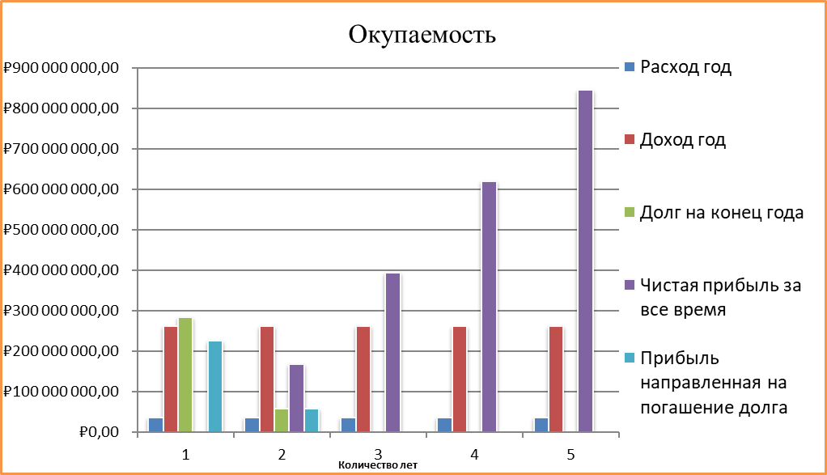
Рисунок 2 – Окупаемость проекта
Завод окупает себя менее чем за 1,5 года, это позволит в будущем приносить доход в государственный бюджет и снизит цены на воду в городе благодаря погашению ее дефицита. Так же, если производственных мощностей будет недостаточно, возможна модернизация завода или расширение. Завод не потребует дополнительных вложений минимум пять лет, что делает его не только надежным, долгосрочным проектом, но и позволит забыть о проблемах с водой для новороссийцев. На рисунке 3 представлено строение водоочистительного завода

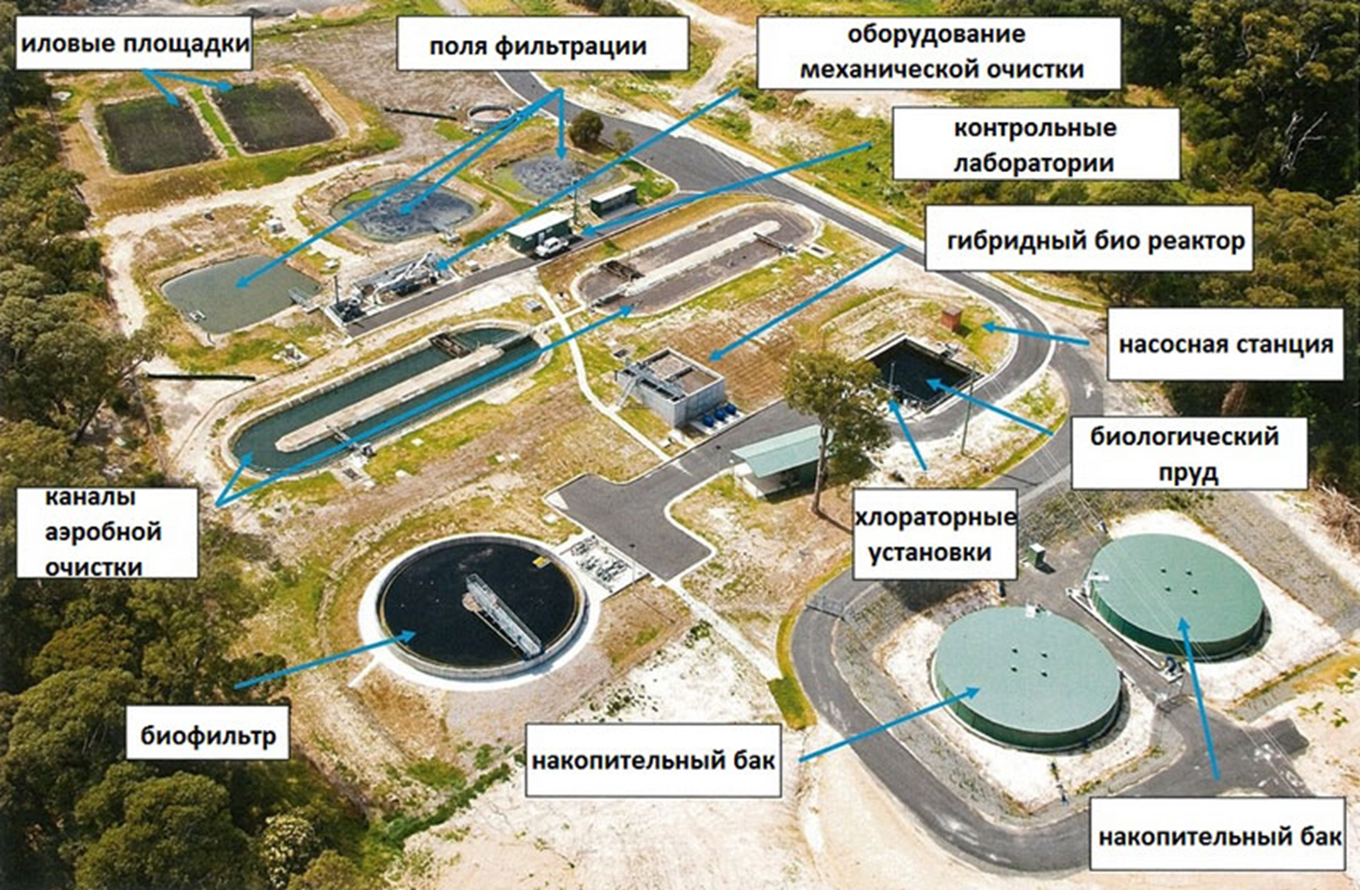
Рисунок 3- Строение водоочистительного завода
Иловые площадки - являются одними из первых сооружений обработки осадка сточных вод. Иловые площадки предназначены для естественного обезвоживания осадков, образующихся на станциях биологической очистки сточной воды. В настоящее время на иловых площадках обрабатывается 90% всего осадка, образующегося в России. Привлекательность этих сооружений объясняется простотой инженерного обеспечения и легкостью эксплуатации по сравнению с фильтр-прессами, вакуум-фильтрами, сушильными установкам.
Иловые площадки в большей степени, чем другие сооружения и системы очистки сточных вод и обработки осадка, зависят от климатических, природных факторов. На рисунке 4 представлены поля фильтрации
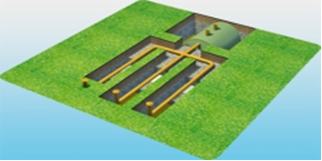
Рисунок 4 – Поля фильтрации
Если при устройстве используется анаэробного типа, то доочистка выводимой из установки воды является обязательной. Поля фильтрации – это специально построенные сооружения для более полного извлечения загрязнений из воды, выводимой из септика. Построить поля можно и своими руками. При устройстве местной канализации чаще всего используется септик – самодельный или готовая модель из пластика. В этой установке происходит механическая очистка воды (отстаивание), а также биологическое сбраживание выпадающего на дно осадка. Для извлечения легких и растворенных органических фракции необходима доочистка, которая осуществляется на полях фильтрации.
На первом этапе стоит разобраться что такое поля фильтрации? По сути это несколько траншей, в которых проложены дренажные трубы. Чтобы обеспечить фильтрацию жидкости, на дно траншей насыпают песчано-гравийную смесь и щебень.
Через септик вода попадает в дренажные трубы и пройдя через слои фильтрующего материала впитывается в грунт. Со временем происходит заиливание фильтрующего слоя, поэтому поля приходится периодически обновлять, производя замену загрязненного грунта. На рисунке 5 представлено Оборудование для механической очистки воды
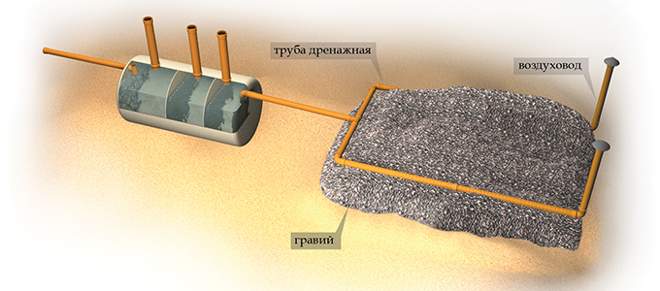
Рисунок 5- Оборудование для механической очистки воды
Как известно, на стадии механической очистки сточных вод используют решетки различных типов, песколовки, отстойники, решетчатые фильтры и т. п. Первым этапом очистки сточных вод на очистных сооружениях является операция грубой очистки стоков от крупных взвесей. Решетки используются для отделения крупных твердых частиц перед дальнейшими стадиями очистки сточных вод. При этом на городских сооружениях применяются, как правило, решетки с прозорами 10—50 мм, а на локальных очистных сооружениях — с прозорами 10—30 мм, а иногда и менее. Проанализируем пути совершенствования решеток, поставляемых на рынок как отечественными, так и зарубежными фирмами. Общей тенденцией усовершенствования решеток является уменьшение размеров прозоров вплоть до 2— 3 мм, а также создание совершенных устройств, способствующих механизированному съему уловленных отбросов. На рисунке 6 представлена Транспортировка отбросов по вертикальному шнеку

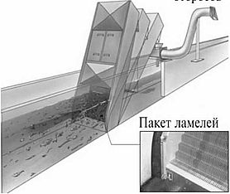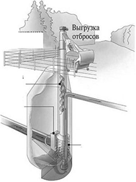
Рисунок 6 - Транспортировка отбросов по вертикальному шнеку

В цехе ультрафильтрации очищают промывную воду, образовавшуюся в процессе водоподготовки. Раньше эту воду просто сбрасывали, что было не полезно для окружающей среды. Сейчас промывную воду очищают до качества питьевой и возвращают в общий объем. А загрязнений, которые образуются в процессе водоподготовки, стало в десятки раз меньше. Как и на фильтровальной станции, для начала воду пропускают через барабанные фильтры — они отсеивают наиболее крупные частицы осадка диаметром более 1 мм, способные повредить нежные мембраны механизма ультрафильтрации. Затем вода попадает в бассейны-флокуляторы, где неотфильтрованный осадок сбивается в хлопья, а оттуда — в мембраны с порами не более 0,008 микрон, пропускающие только молекулы воды. «Мембрана состоит из полимерных волокон. Внутри этих волокон создается разряжение, и вода затягивается внутрь», — поясняет принцип работы Юрий Строшков. До появления цеха ультрафильтрации, потери воды на собственные нужды Западной фильтровальной станции составляли 20% всей обрабатываемой воды, теперь этот показатель снижен до 4%.
Сердце фильтровальной станции — химические лаборатории, где вода постоянно подвергается анализам с помощью неисчислимого количества тестов.
На рисунке 7 представлена химическая лаборатория
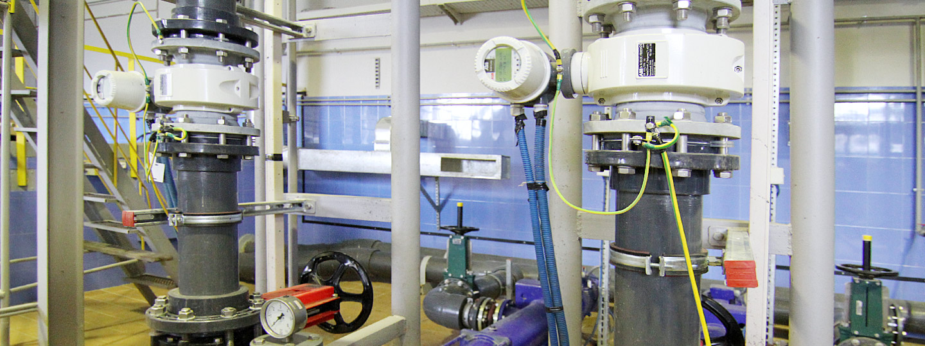
Рисунок 7 – Химическая лаборатория
Аэробная очистка стоков осуществляется микроорганизмами разных видов, получающих энергию из воздуха. Микрофлора внутри очистной установки может находиться в виде взвеси или располагаться внутри ограниченного резервуара, через который прогоняется масса воды. Устройства, в которых аэробная биомасса свободно перемещается, называются аэротенками. Для иммобилизации организмов применяют специальную пленку, помещаемую внутрь твердого резервуара – биофильтра. Существуют комплексы с комбинированной системой очистки. Они, как правило, состоят из нескольких отсеков, в каждом из которых аэробы находятся в различном состоянии.
Биофильтры. Сооружения, в которых очищаются сточные воды. Их фильтрация осуществляется через слой крупного зернистого материала, покрытого биологической плёнкой аэробных микроорганизмов. Загрязняющие вещества сточных вод сорбируются биопленкой и, под влиянием организмов, из которых она состоит, подвергаются процессу окисления. Реакция окисления происходит в присутствии воздуха, естественным или искусственным способом подаётся в здание. На рисунке 8 представлен биологический пруд

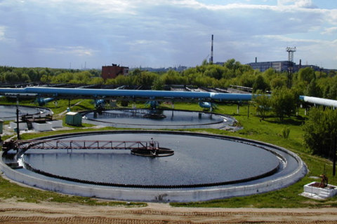
Рисунок 8 –Биологический пруд
Сооружение для очистки или доочистки городских, производственных или поверхностных сточных вод посредством окисления органических, а также минеральных примесей кислородом атмосферного воздуха. Хлораторная установка оборудуется для работы на жидком хлоре. Хлораторные установки, предназначенные для очистки сточных вод ( пульп) предприятий цветной металлургии и других отраслей промышленности, разрабатывают также научно-исследовательские и проектные организации некоторых Министерств и ведомств. Хлораторные установки рассчитываются на Qpac4 доза активного хлора устанавливается по согласованию с органами санитарного надзора.
Хлораторные установки включают складское хозяйство и устройства для дозирования хлора.
Гибридный биореактор. В последнее годы в мире и России начинают широко применяться мембранные биореакторы (МБР). Они являются принципиально новым гибридным оборудованием состоящим в зависимости от области использования из двух основных элементов: биореакторов (ферментеров, аэротенков, метантенков) и мембранных установок или модулей объединенных с ними в единую систему. Биореакторы предназначены для биосинтеза высокомолекулярных биопрепаратов, пищевых продуктов и биологически активных пищевых добавок или наоборот для гидролиза (ферментолиза, автолиза) высокомолекулярных веществ до легко усваи-ваемых низкомолекулярных ингредиентов, например аминокислот или полипептидов. В МБР биохимические и химические процессы протекают одновременно с выделением (разделением) их продуктов на полупроницаемых мембранах. Они выгодно отличаются как от систем с иммобилизованными катализаторами, ферментами и микроорганизмами так и от биореакторов для глубинного культивирования микроорганизмов и гидролиза, например, пищевых продуктов, пекарских дрожжей. От первых тем, что ферменты (катализаторы, микроорганизмы-продуценты) находятся в растворе и биохимические реакции не лимитируются медленно протекающей диффузией, а от вторых возможностью смещения биосинтеза или гидролиза в сторону образования целевых продуктов. Показано, что наибольшее распространение в промышленности к н. вр. получили безнапорные МБР с погруженными мембранными модулями, в основном для очистки сточных вод. Приведены экспериментальные данные и теоретическое обоснование по инактивации ферментов, выживанию и концентрированию клеток микроорганизмов в МБР. Описано протекание как процессов биосинтеза так и процессов биоконверсии в реальных МБР. Приведена обобщенная блок-схема универсального двухступенчатого МБР лля биокатализа пищевых ингредиентов и биопрепаратов. На рисунке 9 представлена насосная станция

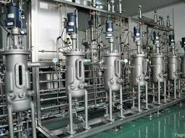

Рисунок 9 – Насосная станция

Насосная станция — комплексная система для перекачки жидкостей из одного места в другое, включает в себя здание и оборудование: насосные агрегаты (рабочие и резервные) — насосы, трубопроводы и вспомогательные устройства (например, трубопроводную арматуру). Используются в качестве инфраструктуры для нужд водоснабжения, канализации, на месторождениях нефти. Также используются для удаления воды на территориях в низменности, обводненных в результате прорыва воды или наводнения.

Заключение

В современном мире, когда вода является средством жизни, необходимым источником существования всего живого на земле, человек не должен испытывать недостатка воды, вода должна быть чистой, пригодной для питья, не должна содержать химических, радиоактивных веществ и других опасных для организма элементов. Прозрачность определяется по способности воды пропускать свет. Чистая вода, ее бесперебойная подача, является серьезной проблемой в городе Новороссийск.
Для устранения этой проблемы есть один выход – разработать возведение водоочистительного завода.
В среднем на одного городского жителя приходится 250 литров холодной воды в сутки.
Население Новороссийска на 1 января 2018 года по официальным данным в Новороссийске проживало 334 506 человек.
Уже в январе 2019 440 672 человека. По его словам, по сравнению с прошлым годом прирост составил почти 11,5 тыс. человек.
Следовательно население города Новороссийска вместе с сельскими округами обеспечивается водой в объёме 120 тыс.м3/сутки.
Актуальность проекта не вызывает сомнения, так как, постоянные перебои с подачей воды, отсутствие воды в городе, подача воды по графику, в наше время, является большой проблемой для жителей и гостей города – героя Новороссийск.
Во время подачи воды местный МУП «Водоканал» рекомендует делать ее запасы.
Сегодня в Новороссийске существует серьезная проблема с подачей воды. Сейчас уровень водохранилища достиг кризисных отметок.
«Два источника водоснабжения из трех основных — погодозависимые. Они не обеспечивают подачу того объема воды, который необходим для нужд города. Пенайские источники при наличии осадков способны давать порядка 20 тыс. куб. м/сутки, а сегодня они дают максимум 1,5 тыс. куб. м».
Неберджаевское хранилище обмелело, и Пенайские источники дают воды в разы меньше.
«Водоканал» не может брать жидкость из природных запасов в привычных объемах. Последствия могут быть катастрофическими — весной и летом уровень упадет до красной отметки.
Большая часть города будет получать воду по три часа утром с 6:00 до 9:00 и вечером с 18:00 до 21:00. Менее везучие районы — по два часа. К некоторым улицам организуют подвоз цистерн. Проблемы с водой в городе уже самая обсуждаемая тема, люди делают ее запасы в бутылках и ведрах.
Сейчас «Водоканал» разрабатывает регламент подачи. Днем и ночью давление будет понижено для набора резервуаров. В то время, когда вода будет идти из крана, коммунальщики рекомендуют делать запасы. По производительности: приблизительно производительность станции очистки воды может составлять от 1 до 30 м3/час.
По принципу действия: грубая очистка, тонкая очистка, уничтожение бактерий, обезжелезивание и т.д. По типу фильтра: металлические сетки; мембранные фильтры обратного осмоса; ионообменные (для удаления мельчайших элементов металлов); в виде полипропиленовых или полиэстеров картриджей и т.д.
По количеству ступеней очистки: двух-, трех- и многоступенчатые фильтры, каждая из ступеней извлекает отдельные виды загрязнений.

Список использованной литературы:

1. Инженерная защита поверхностных вод от промышленных стоков: Учеб. пособие/Д.А. Кривошеин, П.П. Кукин, В.Л. – М.: Высшая школа, 2016 г. – 344 с.
2. Будыкина Т.А., Емельянов С.Г. Процессы и аппараты защиты гидросферы: учеб. пособие для студ. высш. проф. образования. – М.: Издательский центр «Академия», 2015 г. – 288 с.
3. Родионов А.И. Защита биосферы от промышленных выбросов. Основы проектирования технологических процессов. – М.: Химия, КолосС, 2015 г. – 392 с.
4. Романов А.С. Очистка производственных сточных вод: Учеб. пособие для вузов – 2-е изд., перераб. и доп. – М.: Стройиздат, 2015 г. – 335 с.
5. Степанов П.А. Обработка осадков сточных вод. – М.: «Экосистемы природных сред и сооружений биологической очистки», «Антропогенные факторы загрязнения», «Биотрансформация соединений азота и серы»). Учеб пособ. – М.: Мир, 2016 г. – 504 с
6. СанПиН 2.1.7.573-96 Гигиенические требования к использованию сточных вод для орошения и удобрения. – М.: Информационно-издательский центр Минздрава России, 1997. – 54 с.
7. СНиП 2.04.03-85 Канализация. Наружные сети и сооружения. – М.: ЦИТП, 1986. – 72 с.
8. Ресурсосберегающие технологии в системах водного хозяйства промышленных предприятий: Учеб. пособие. / Л.И. Соколов. – М.: Издательство АСВ – 256 с.
9. Пахненко Е.П. Осадки сточных вод и другие нетрадиционные органические удобрения. – М.: БИНОМ. Лаборатория знаний, 2013 г.– 311 с.
10. Пугачев Е.А. Процессы и аппараты обработки осадков сточных вод. – 2014 г. – 208 с.

